3-3-1：班級教學計畫、班級閱讀計畫、班親會紀錄、班級公約、班級經營計畫、教師手冊。

師師
評鑑指標
教學環境佈置
(自立指標；3-3-4學校指標)
班級經營與輔導

教室佈置的設計理念: 由佈告欄延伸其他佈置
在科技時代生活的孩子，生活中總是充滿著3C，此科技所延伸出來的產品與發展十分吸引孩子的目光，若能在教室布置的設計上結合科技化的想法，將讓孩子在課堂上學習更加愉快，教室佈置之潛在學習更能透過導師的引導，使孩子學習到正確的科技觀念。

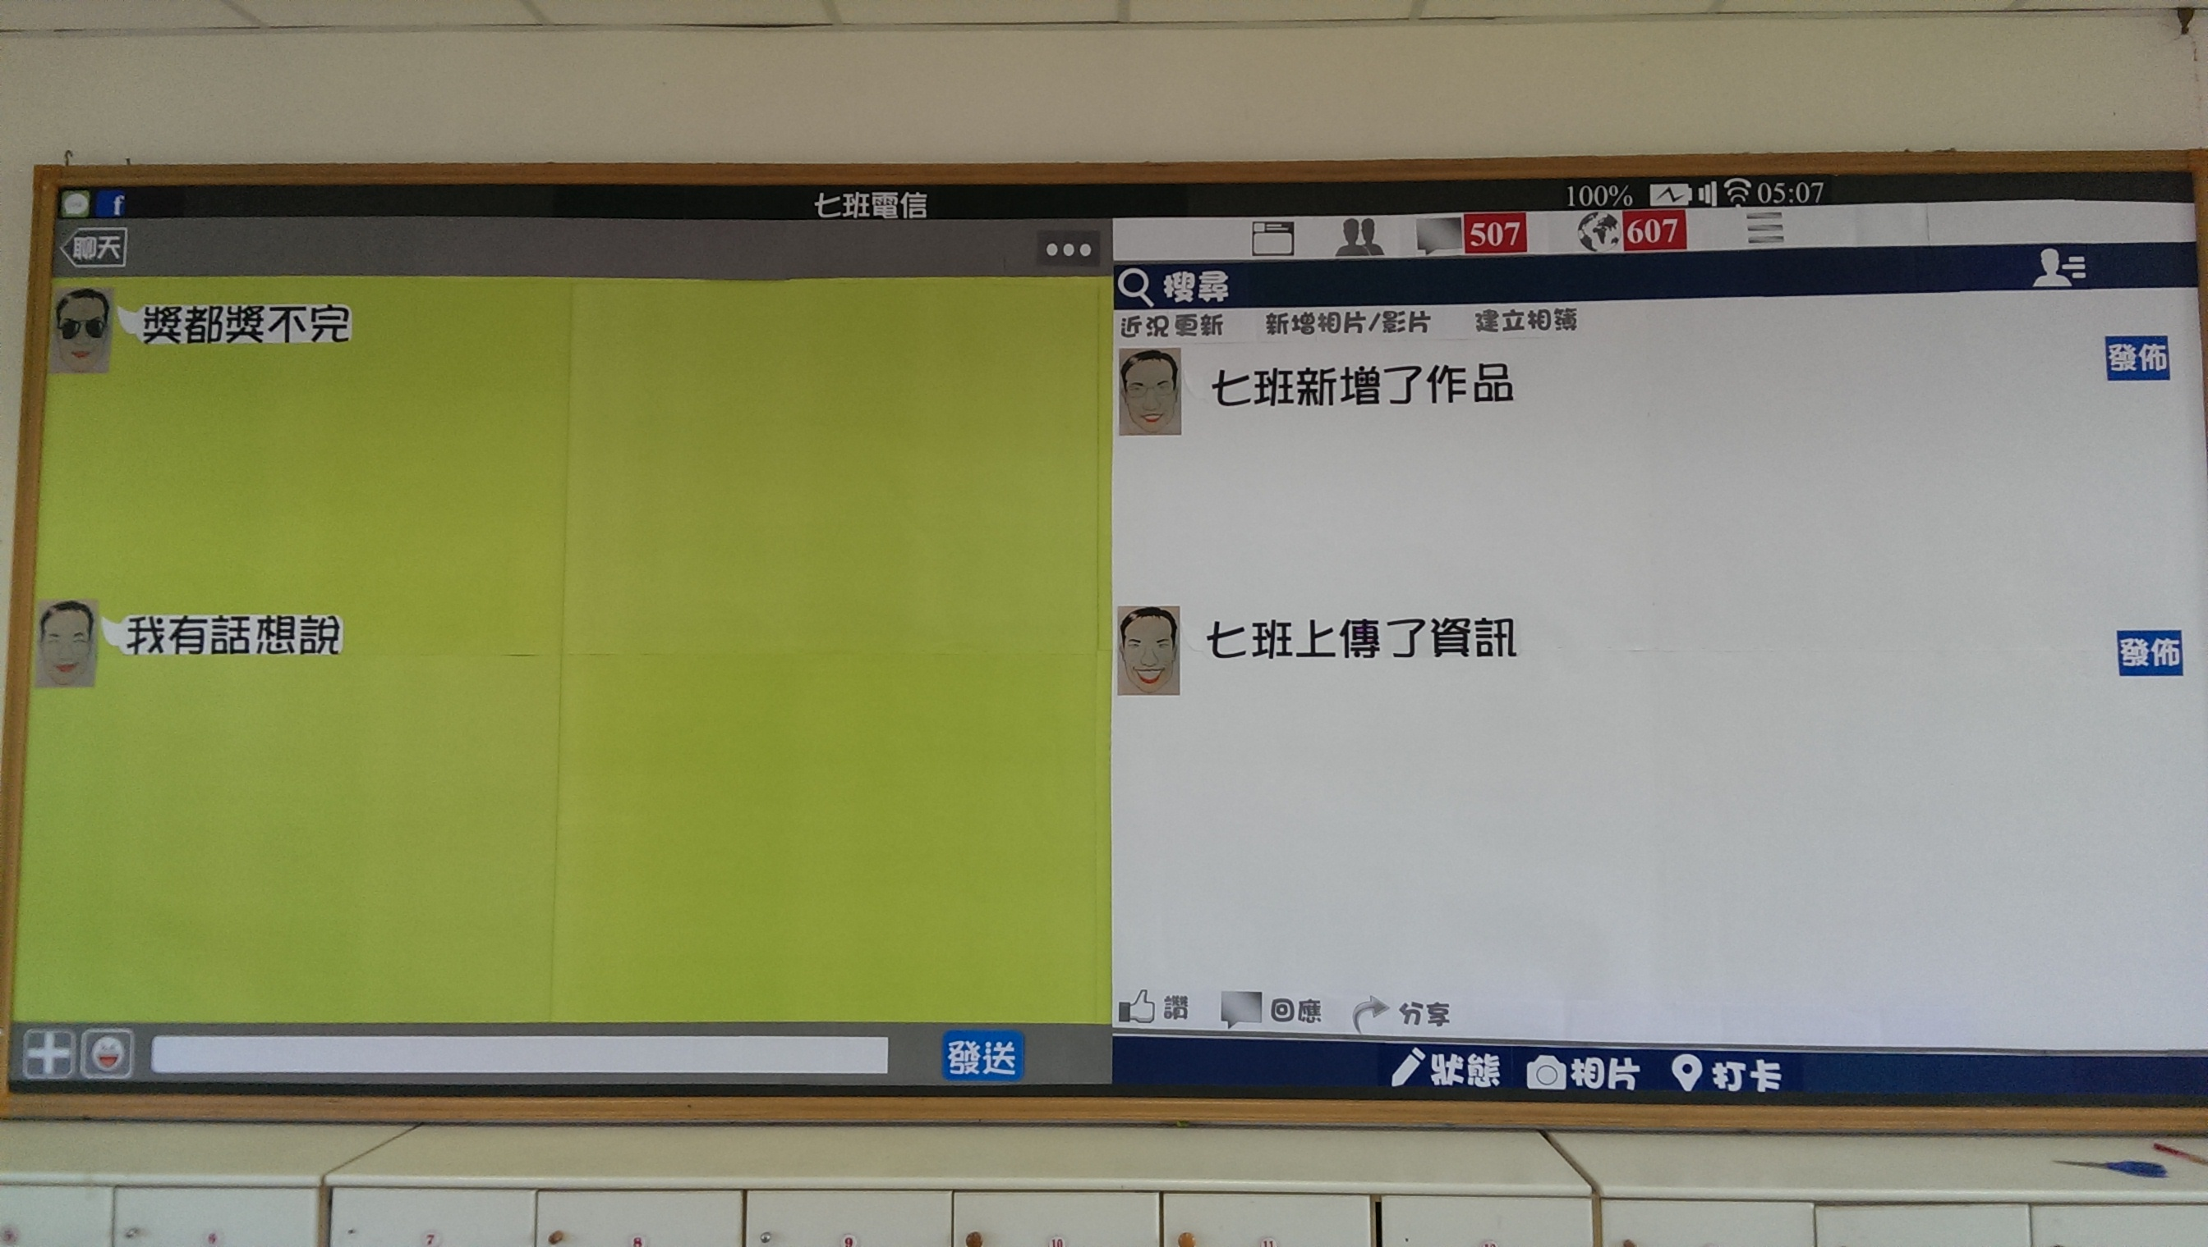

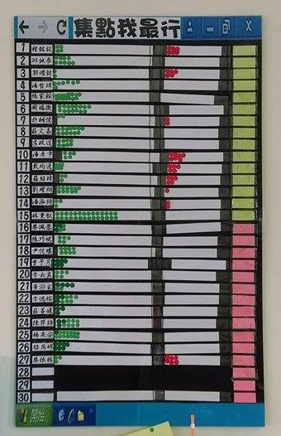
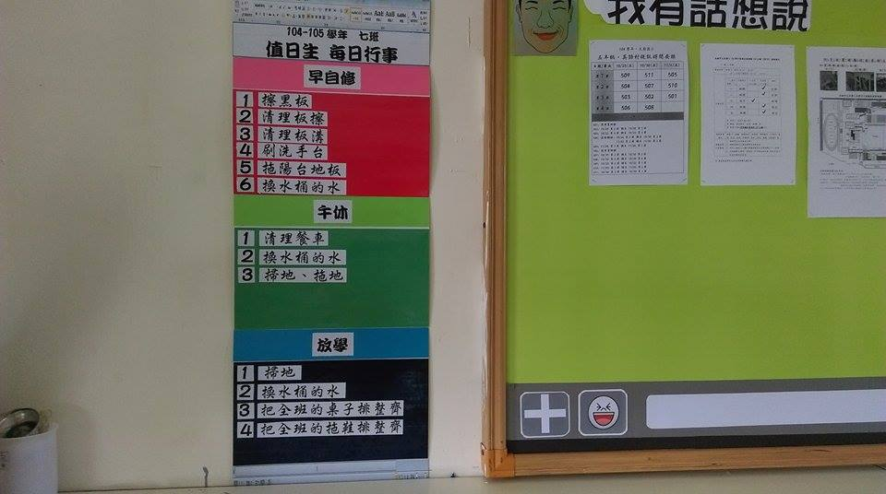
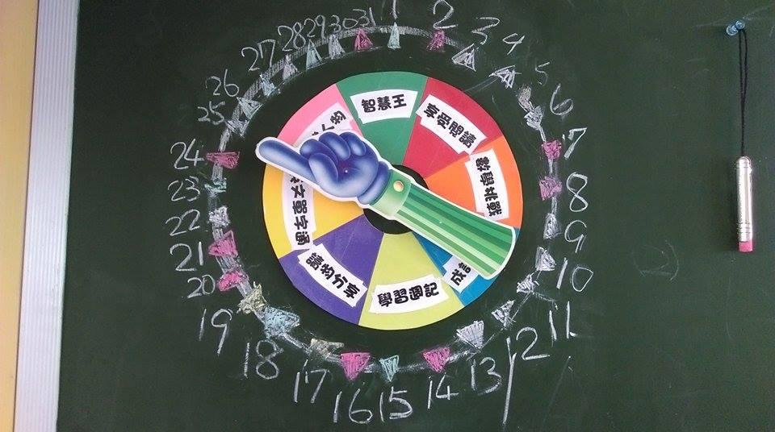
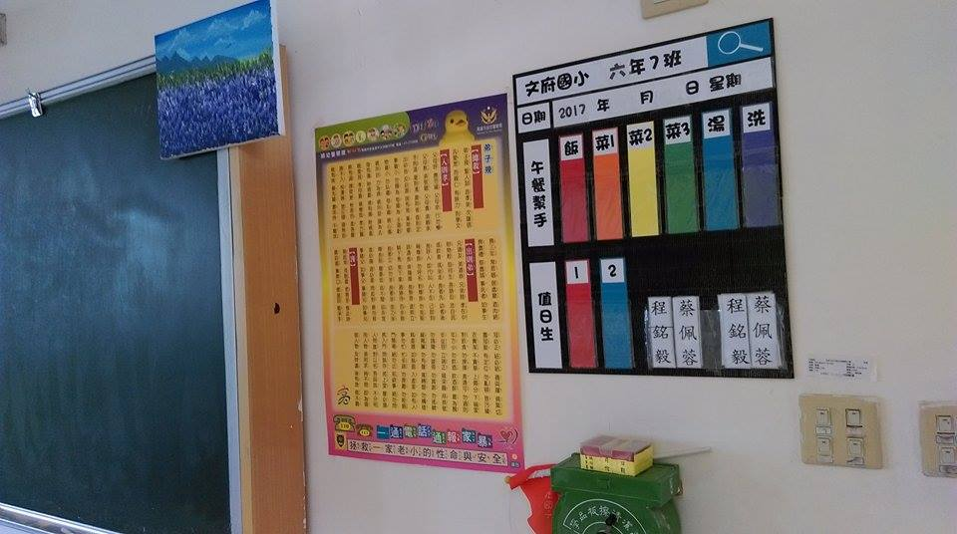
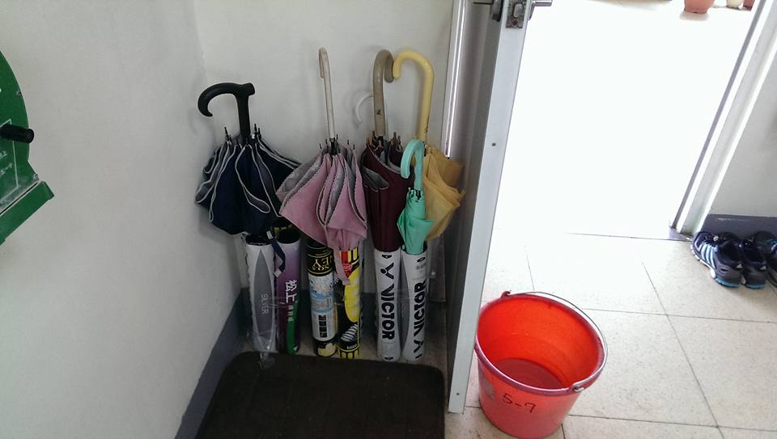

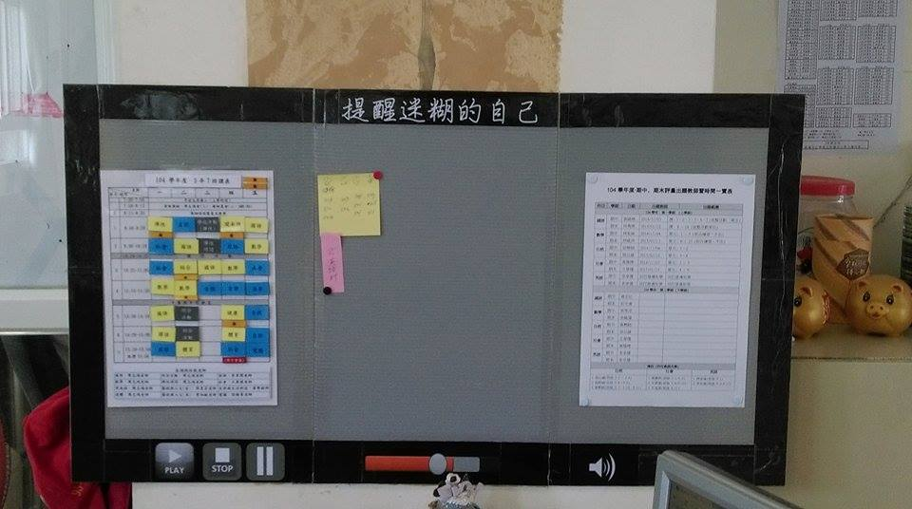
提醒迷糊的自己:
教師班務許多，如何在繁重的班務中能清楚知道自己的行程與規劃，透過這樣的板子來提醒自己任何事情，任何時間，以身作則就是教師最大的責任，作為學生榜樣。

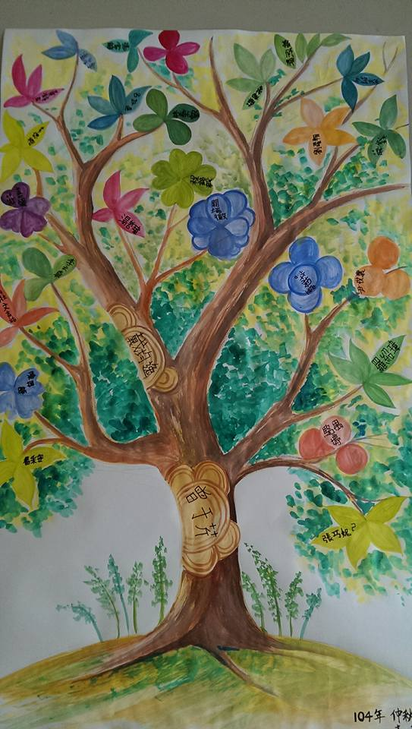
歡樂希望樹

樹的構想

班級需要導師、孩子和家長一起來努力，因此想像一個大樹，導師是一位種植者；而孩子和家長一同將大樹灌溉，豐富整個大樹，歡樂整個班級。

顏色的設計

一棵大樹若是只有綠色和樹木的顏色，顯得單調，若是將樹點綴上不同顏色的樹葉，每種顏色代表每一個家庭的獨特性，這樣的獨特性在這個班級中是種和睦，是種歡樂的象徵，讓孩子、家長、導師一同努力來灌溉這大樹和班級。

教室佈置之省思:
教室佈置的思想核心代表一位教師想為孩子帶來什麼樣的涵養培養，而我的教室佈置隨著科技時代變化的影響，每個孩子皆對科技產品所嚮往，因此將教室環境營造成科技化樣貌，藉此吸引孩子喜歡班級，引發孩子快樂學習動機。但教師引導極為重要，藉由教室佈置這情意面向所教授孩子正確的科技觀念，讓孩子了解如何在情意學習裡學會妥善管理自身行為。由佈告欄為中心而向外擴展其他教室佈置，例如:值日生、打飯班輪值版；晨光轉盤；每日行事表；集點板等等，皆以最重要的核心元素—科技相關產品樣貌來呈現整個班級特色。
班級環境特色營造並非短時間形成，而是一種持續性的歷程，教師從中不斷思考與反省教學環境的呈現，能讓孩子以這個班的環境特色為榮，就是教師對於教室環境佈置最大的回饋。

